ТИТУЛ

УЧАСНИКИ

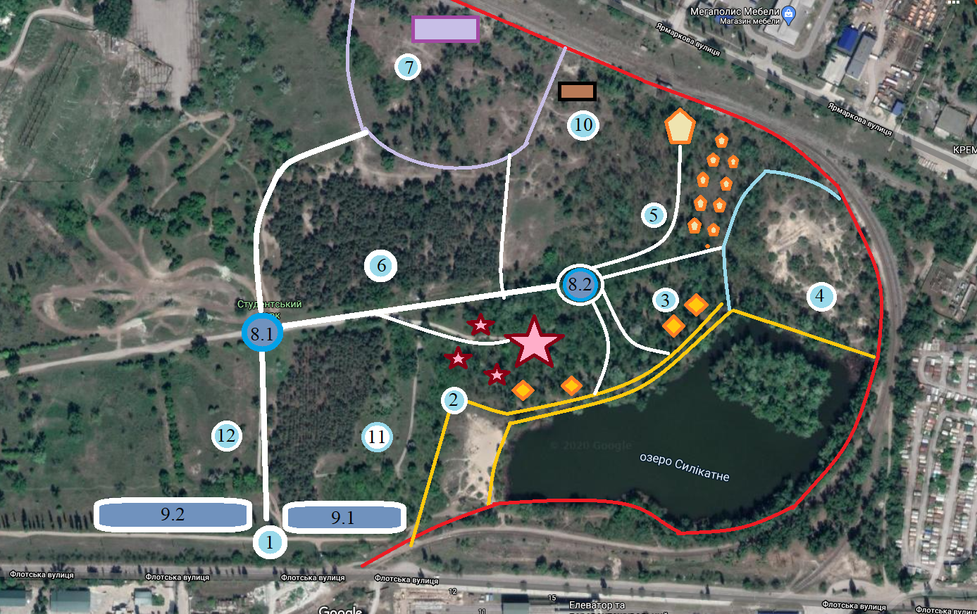
1. Вхідна група (запропоновані аналоги)
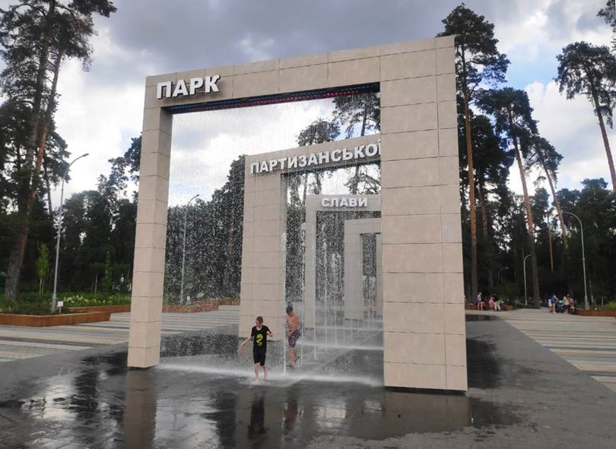
9.1.-9.2. Зона для паркування автотранспорту

12. Зона Барбекю (запропоновані аналоги)
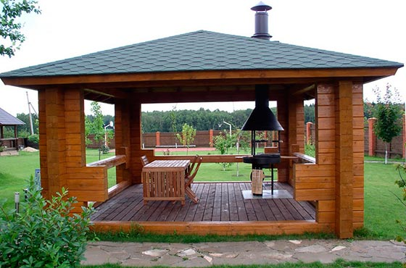
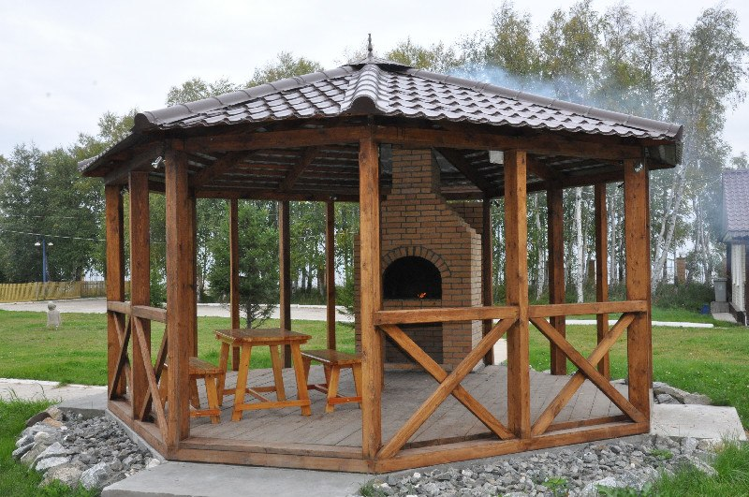
11. Відкритий танцювальний майданчик

8.1-8.2. Сухі фонтани // Фонтани музичні (запропоновані аналоги)
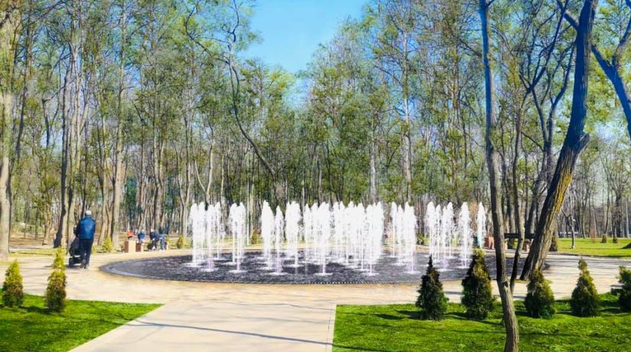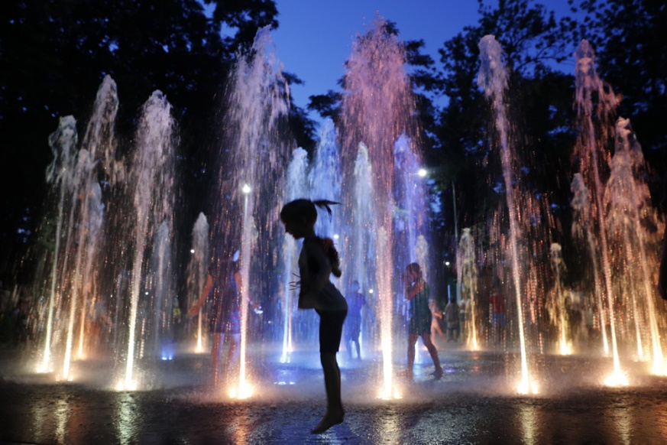
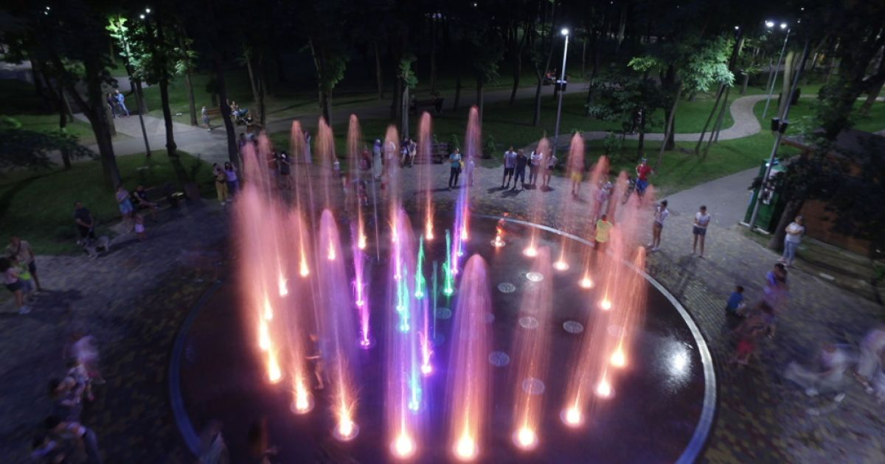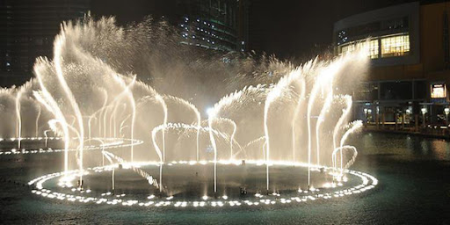
6. Зона активного відпочинку // Канатний пар, скейт парк
(запропоновані аналоги)
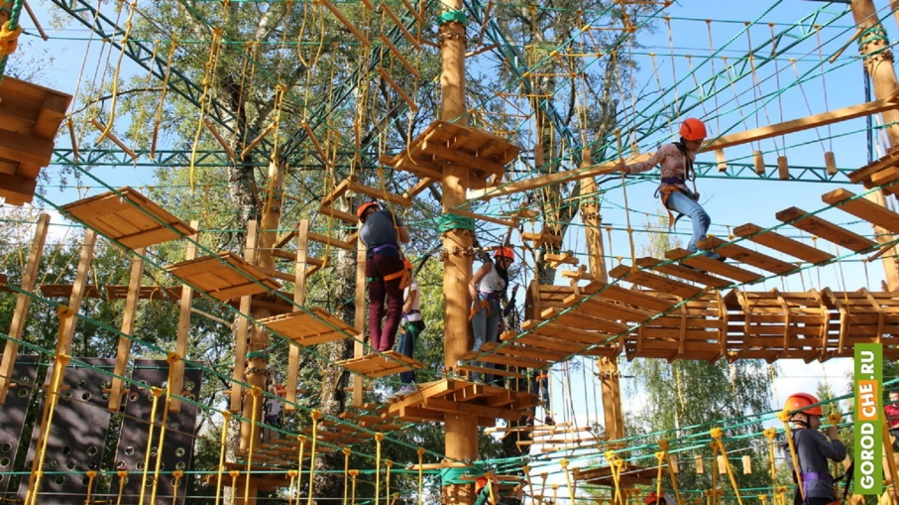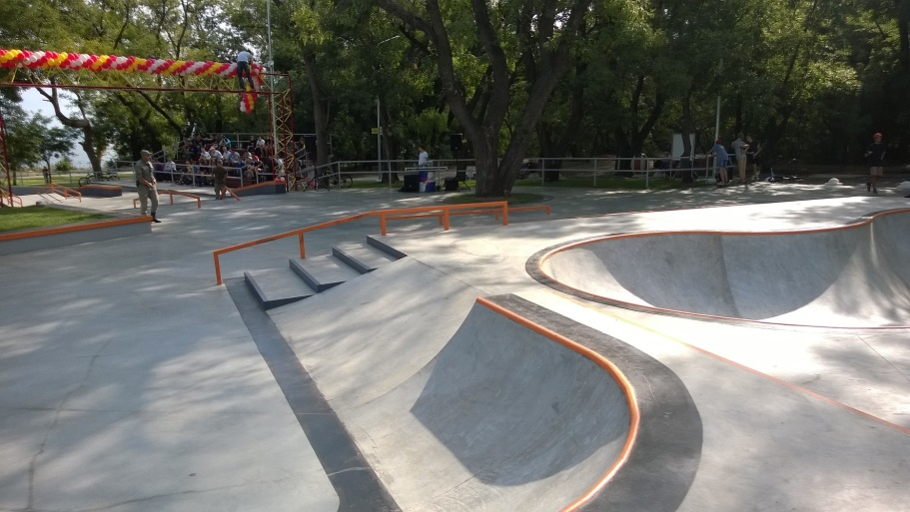

Напроти локації 6 – Парк атракціонів (позначка – зірка)
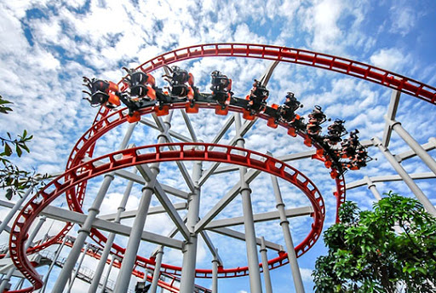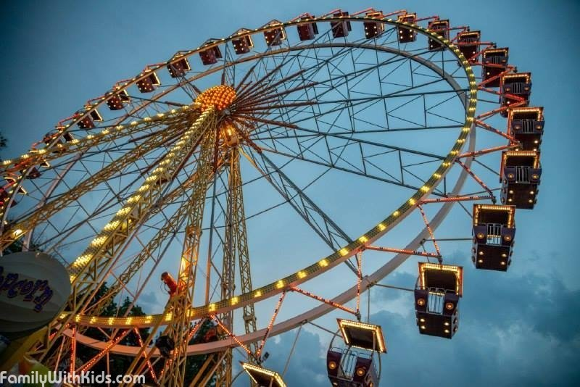
7. Сцена для масових заходів та глядацька зона (запропоновані аналоги)
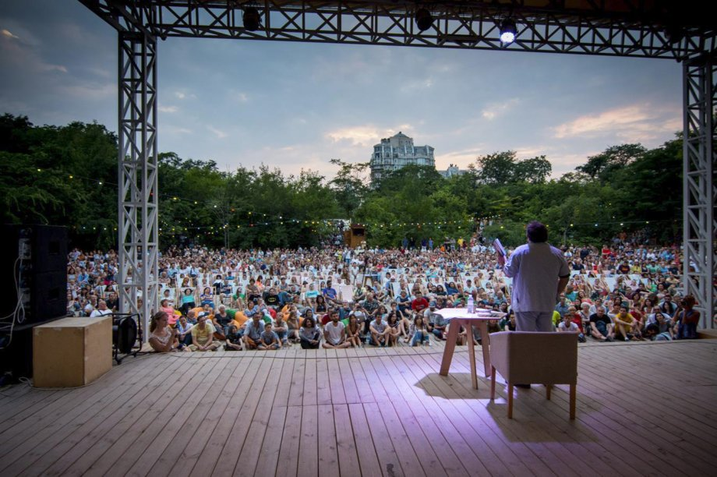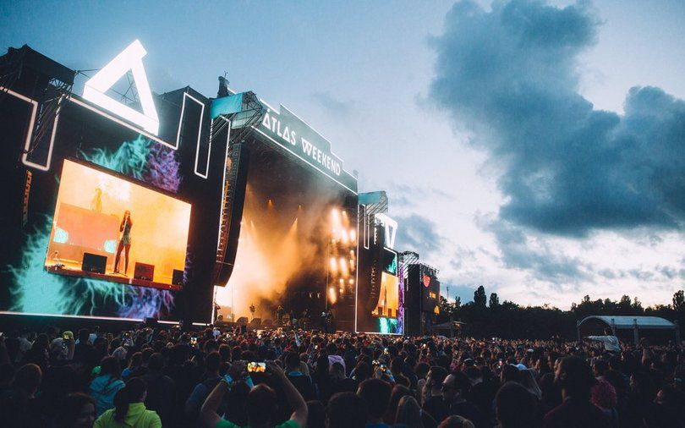

10. Літній кінотеатр

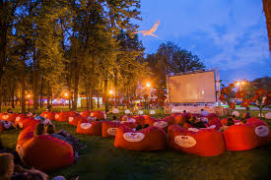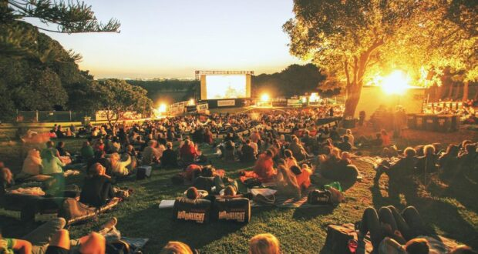
5. Кемпінг // Готель // Ресторан (запропоновані аналоги)
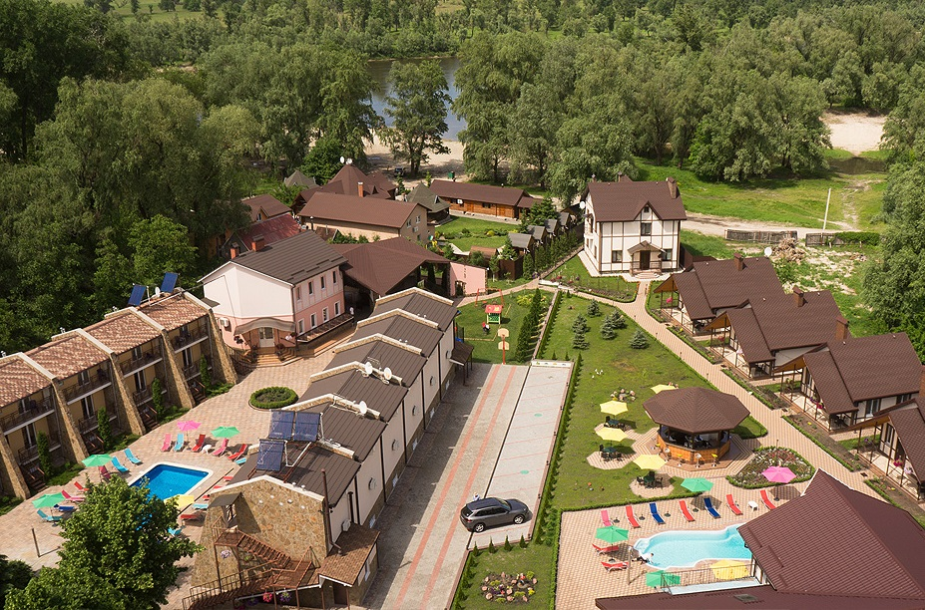

4. Зона водного дозвілля
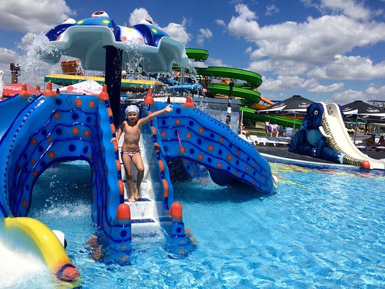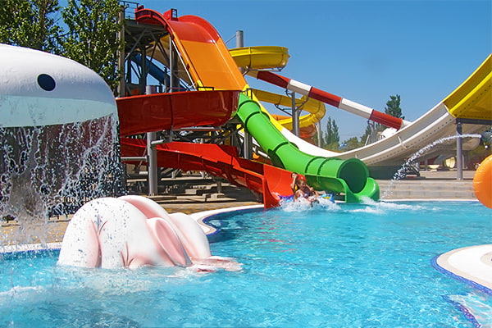

3. Фуд корти (позначка – ромб) вздовж набережної – променаду
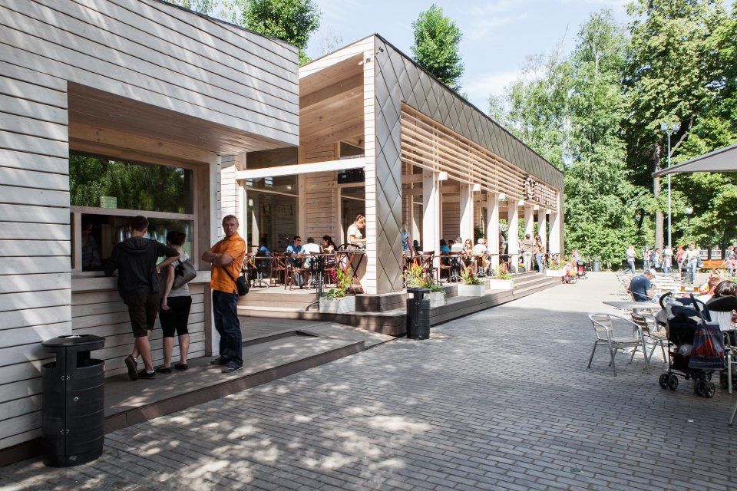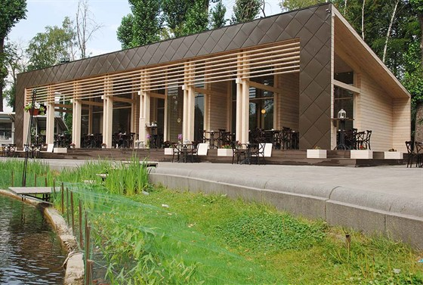
2. Зона набережної // Пляж (запропоновані аналоги)
